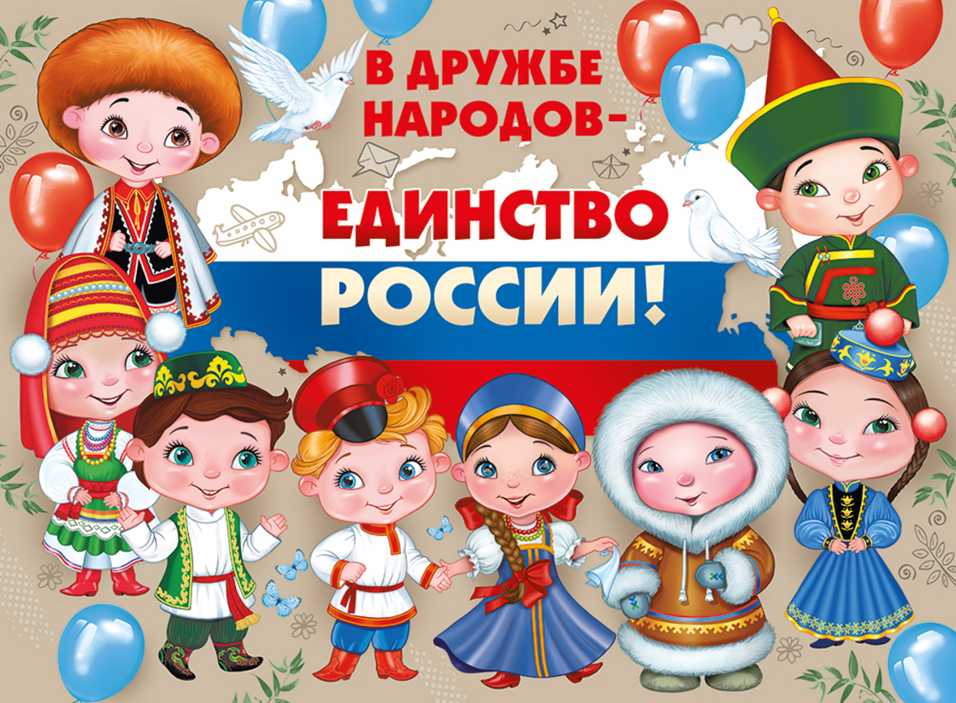
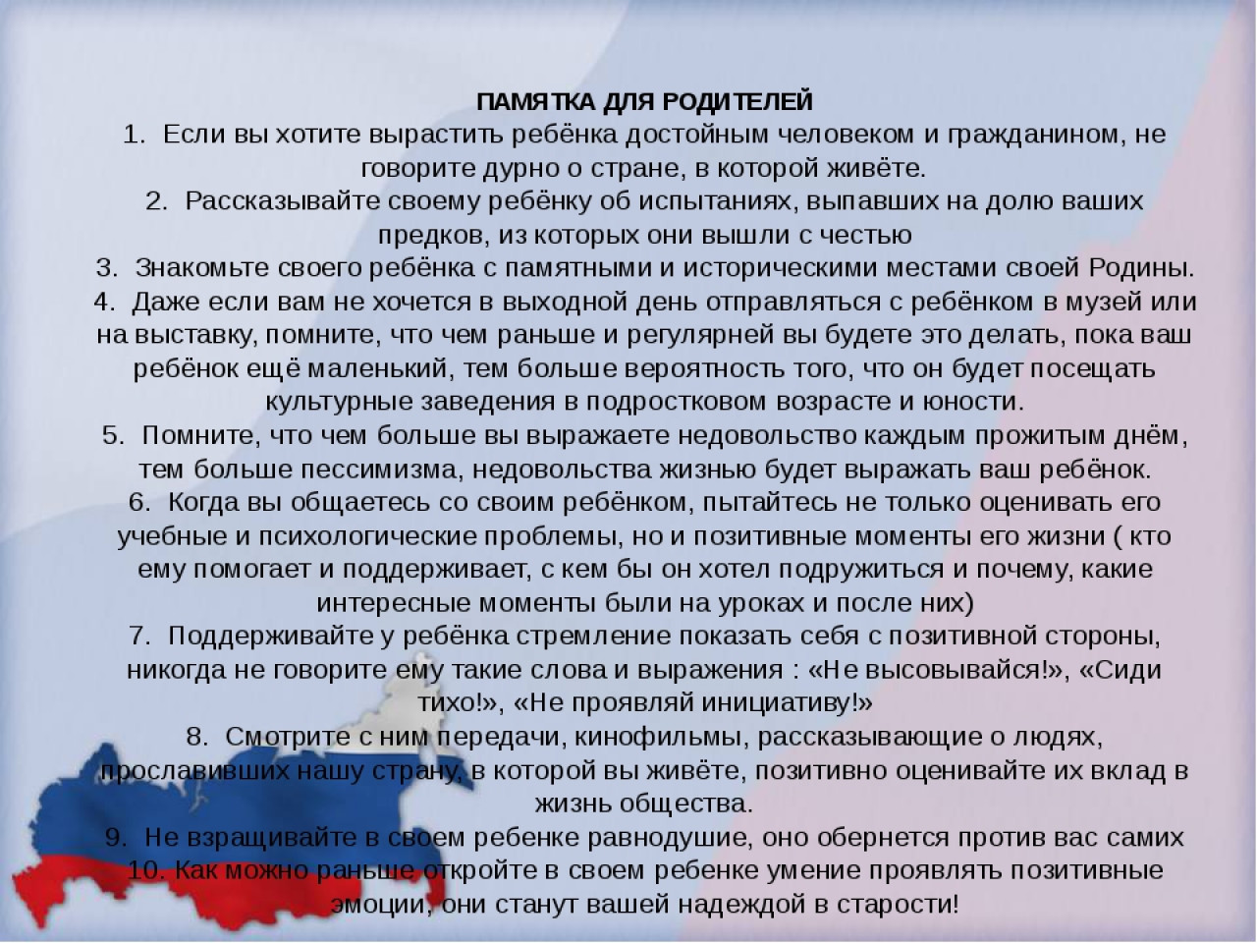
Народное единство —
Народное единство- это прекрасный повод поговорить с детьми о важном: о доброте, взаимоуважении и гордости за страну, в которой каждый народ — часть большой семьи. Но в преддверии праздника хочется говорить не только о светлых страницах истории, но и о трудных.
Игры для «Дружбы народов» в семье — это мероприятия, знакомящие с культурами разных этносов России через творчество, спорт, сказки и традиции: можно устраивать «Фестиваль Дружбы Народов» с песнями, танцами и играми, строить юрту, играть в «Салки», «Гуси», «Горелки» и «Жмурки», а также устраивать викторины о жилищах (изба, юрта) и обычаях, развивая толерантность и интерес к многонациональной культуре семьи. Познавательные игры: «Жилища народов России»: Строительство или обсуждение русской избы, юрты (калмыки, башкиры), землянки, угадывание, кто где живет. «20 вопросов» или «Пиктограммы»: Угадывание предметов, животных, мест, связанных с разными культурами. Семейные викторины: На тему сказок, песен, обычаев народов России. Творческие игры: «Наша «Дружбы карусель»: Создание общих проектов, рисунков, коллажей на тему дружбы. Народные игры: «Салки», «Прятки», «Гуси», «Горелки», «У медведя во бору», «Жмурки». Игры на сплочение: «Паутина дружбы»: Передача клубка ниток, называя, что нравится в «друге» или почему он хороший друг.
Играйте вместе: Используйте классические игры, но с этническим колоритом.
Работа воспитателя по теме "Дружба народов" направлена на воспитание толерантности, уважения к культурам, расширение кругозора детей через игры, беседы, проекты и праздники, знакомящие с народами России и мира, их обычаями, языками и традициями, формируя навыки общения. Воспитатель использует глобус, знакомит с разными странами, проводит выставки рисунков, дегустации блюд, вовлекает родителей, чтобы дети понимали, что мы разные, но вместе.

